“国培计划 (2016)”——示范性教师培训团队研修
河南师范大学小学语文（优秀骨干教师）班
工 作 简 报
二○一六年第 一 期

本 期 内 容

目 录

- 国培计划（2016）开班典礼
2、举行破冰活动，进行班级文化建设
3、《义务教育语文课程标准（2011版）》研习
4、聆听宋运来和魏本亚两位教授的讲座

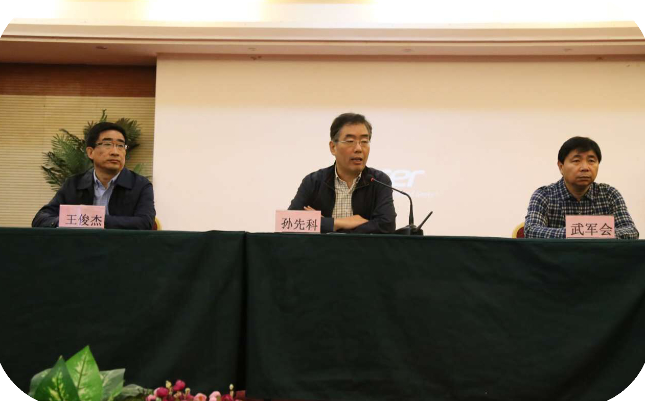
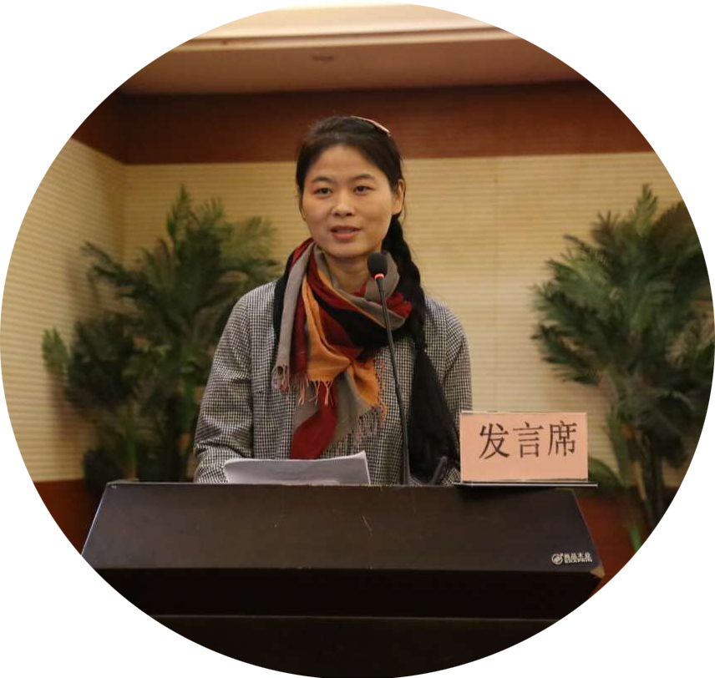
2016年10月10日，2016年中小学教师短期集中访名校培训项目河南师范大学小学语文班开班典礼在河南省新乡市佛力得酒店举行。典礼邀请了河南师范大学孙先科副校长、河南省继续教育学院院长武君会以及河南师范大学文学院书记王俊杰等领导参加。在典礼上，孙副校长介绍了河南师范大学的建校史，让参加培训的学员们都对河南师大有了初步的了解，更有了走进河南师大的欲望。同时，刘安娜老师和学员代表分别上台发言，表达了全体教师和学员的心声。
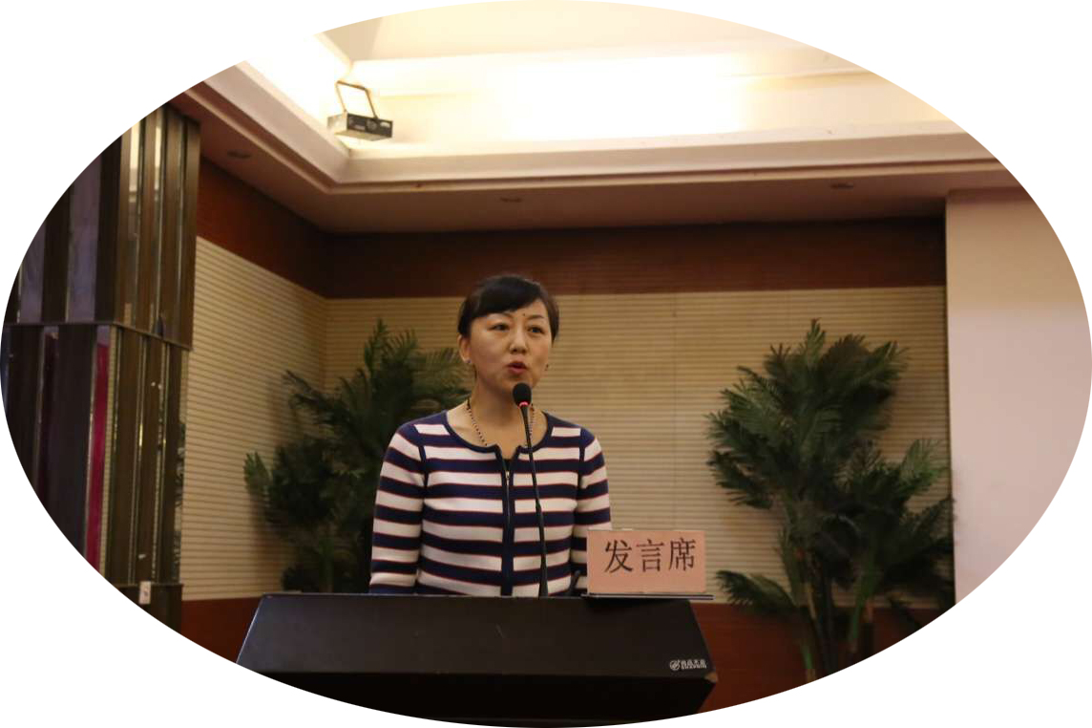
河南师大最早建校于1923年，学校有着如此深厚的文化底蕴，更拥有着一大批全国著名的专家、教授、学者，这让学员们对未来10天的培训充满了期待。

“破冰”活动开启国培之旅
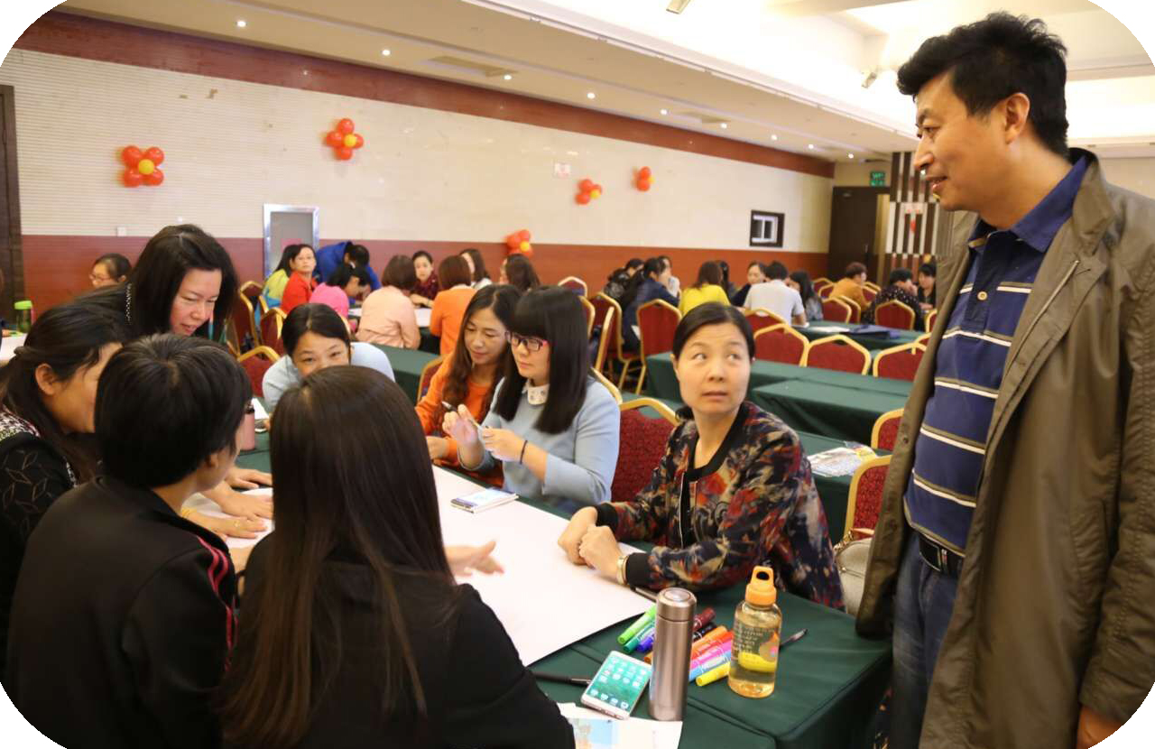
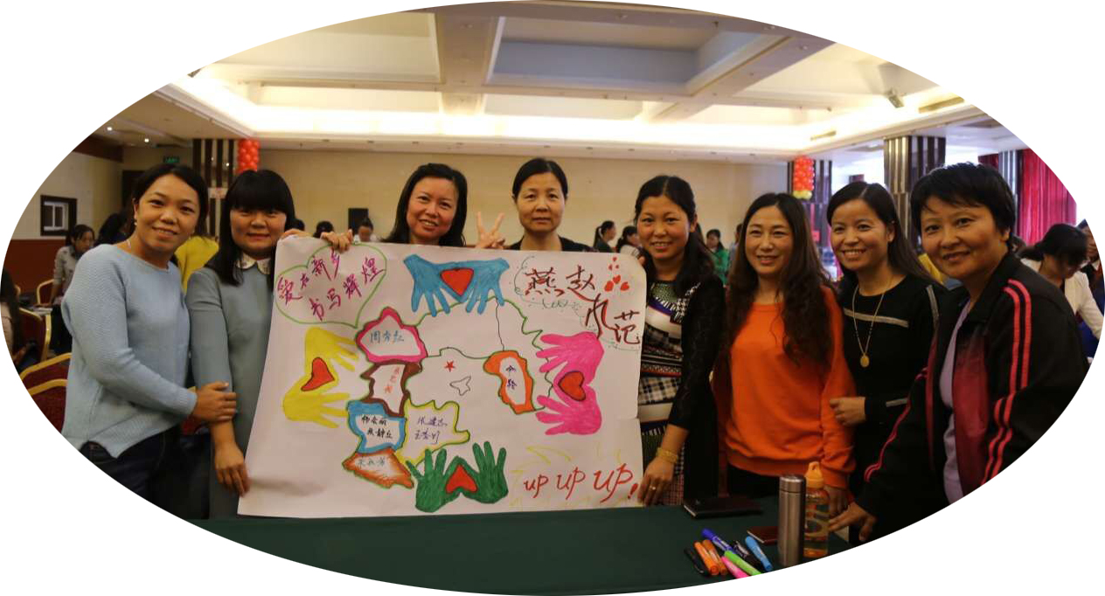
2016年10月10日上午，河南师范大学培训基地佛力得酒店会议厅里掌声连连。来自全国各地的“国培计划 (2016)”——示范性教师培训团队研修河南师范大学小学语文（优秀骨干教师）班的学员在这里开始了培训的第一课 “破冰活动”。
破冰的含义是指通过活动使破冰对象相互认识、消除顾虑，打破人与人交往间的陌生感和疏离感，从而使团队融合，帮助成员在一个相对放松、愉悦的环境下互动和学习。首先刘安娜老师给学员们讲了破冰活动的意义，今天的主要任务是各组确定自己的组名、组口号、展示形式，并以集体亮相的形式展示本组的精神风貌。
要求明确后，各组老师积极行动，很快进入状态，俨然成了一名名小学生，你一言我一语的发表自己的想法。展示环节，各组呈现出来的小组文化精彩纷呈，学员积极互动，活动现场气氛融洽。
最后耿红卫老师对本次国培的内容与要求做了详细的安排部署。通过破冰活动，各位学员了解了国培计划的意义和目的，消除了学员之间的陌生感，为今后各项活动的开展奠定了坚实的基础。

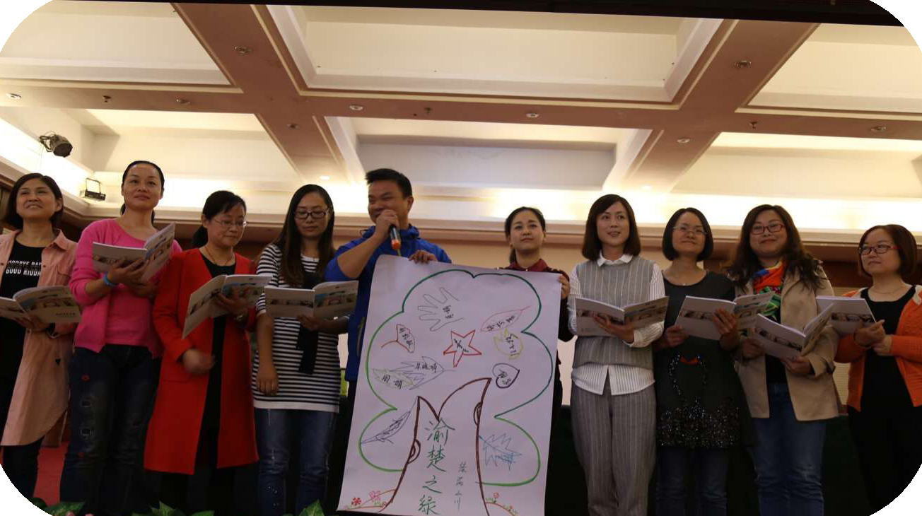
《义务教育语文课程标准（2011版）》研习

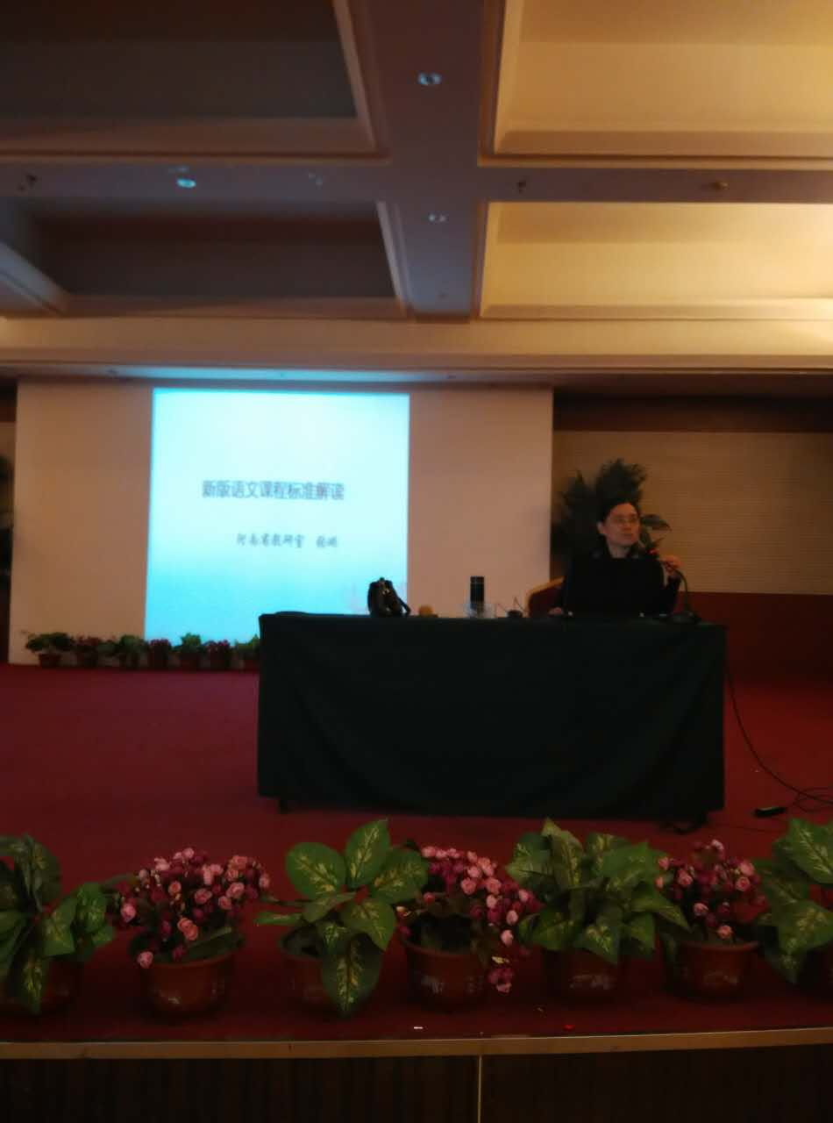
2016年10月10日下午，培训班的第一堂课由河南省教研室的张琳博士主讲。张老师详细阐述了语文教学的现状，并对《义务教育语文课程标准》进行了解读。
什么是语文？这是一个困扰很多人的问题，我们教语文，却不知道语文到底是什么，怎么能教好呢？张老师说，语文是一门学习语言文字运用的综合性、实践性的课程。义务教育阶段的语文，应使学生初步学会运用祖国的语言文字进行交流沟通，吸收古今中外的优秀文化，提高思想修养。“工具性”与“人文性”是语文课程的基本特点。必须让学生“学好语文，用好语文”。好多老师教语文，只是单纯让学生掌握课本上的内容，虽然考试成绩不错，但学生并没有真正地学习“语文”。张老师的课对参加培训的学员们触动很大，相信当她们回到各自的工作岗位时，一定会坚定不移地教好“语文”这门学科，让我们的学生真正学到祖国博大精深的语言文字的精髓。
聆听宋运来和魏本亚两位教授的讲座
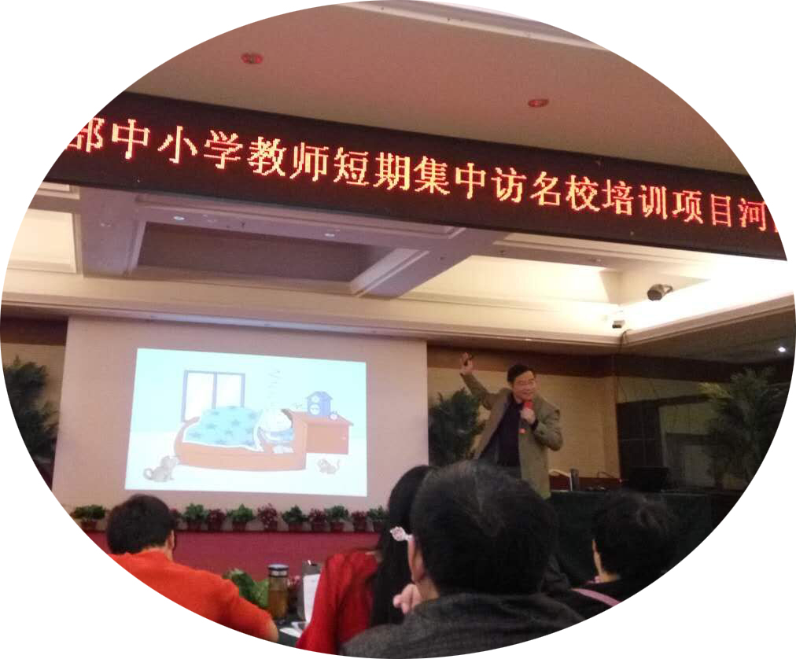
2016年10月11日，南京师大附中新城小学南校区特级教师宋运来老师以及江苏师范大学魏本亚教授为国培学员带来了两场令人拍案叫绝的培训---《新课程背景下如何为作文难求解》和《工作坊的设计与实施》。
宋老师用其幽默的语言、敬业的精神，现身说法，从当前作文出现的无力、无趣、无着、无感这些问题入手，为大家拨开作文难云雾，让学员茅塞顿开。
首先无力的对策是渗透写作的目的意识与读者意识，写作就是用笔说话，为了生活上的种种需要，把自己要说的话说出来；不过不是嘴巴说话，而是笔头说话。其次无趣对策就是有意思比有意义重要，作文应该有意思，“有意思”比“有意义”更适合拯救我们儿童的作文。接着引导大家作文前置很重要，学生一定要大量地阅读，每天要写，还要多改，最后无感的对策就是欣赏比指瑕重要，不管学生写什么，不管写多少，不管字写得对不对，对学生写作都要持肯定的态度。
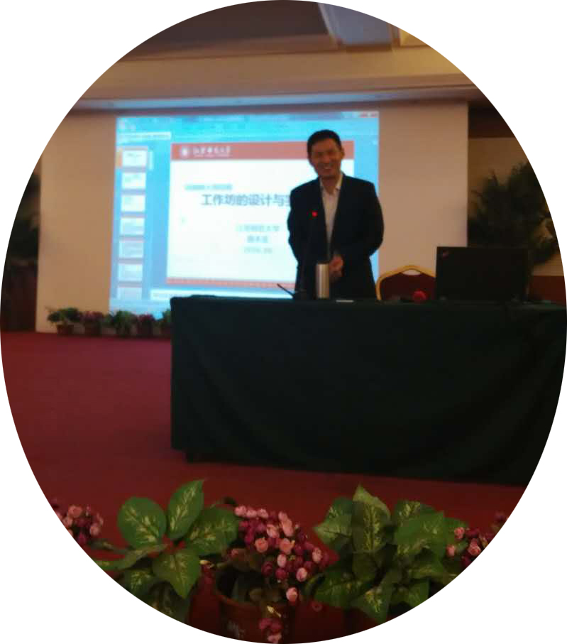
最终让孩子们能说会道，顺意写作！
魏教授为学员们普及了组建工作坊的方法，通过课例《祖父的园子》清晰的讲解了工作坊的价值与意义！第一次阅读《祖父的园子》思考我们想教什么；第二次阅读思考学生学习这篇课文已经具备的知识基础是什么？学生通过自学可以学会什么？第三次阅读思考各个工作坊把第一次“教师想教的”与第二次“学生可以学会的”联系起来，做减法，重新设计“教师可以教的”方案。最后通过阅读于永正老师课例《祖父的园子》和薛法根老师课例《祖父的园子》，体会我们和名师之间的差距在哪儿。通过这样清楚的讲解，让学员们知道了工作坊意在指导教师在理论与实践中引领着学生学习研究，并协调二者之间的关系，可以使实践学习成为一个适合不同人的、整体性的过程。魏教授还就学员们提出的问题进行了讲解和分析，用自己的经验和经历告诉学员们研究的重要性。两位大家的风范让学员饱享了高规格的“文化大餐”，感受着新思潮、新理念的激荡！

主 编：武军会 聂君涛
责任编辑：李永青 耿红卫
编 辑：刁桂梅 崔 宣
呈 报： “国培计划”——中小学骨干教师培训项目执行办公室
报 送： 河南师范大学党政领导
发 送： 河南师范大学相关职能部门、各教学院部
印 数： 50

联系方式： 电话：0373--3326176 邮编：453007
地 址： 河南省新乡市建设东路46号 河南师范大学继续教育学院

